2012年全国各地中考数学解析汇编（按章节考点整理）
第六章 图形的展开与叠折
1．(2012山东德州，6，3分)下图给定的是纸盒的外表面，下面能由它折叠而成的是（ ）[来源:学科网ZXXK]
（A）
（B）
（C）
（D）

【解析】正方体展开图的相隔正方形是正方体互相对应的面，所以选B．[来源:学科网ZXXK]
【答案】B．
【点评】这类题考查学生的立体感，可以通过动手操作的方法折叠演示找出答案．[来源:学*科*网Z*X*X*K]
2. (2012年浙江省宁波市，10，3分)如图是老年活动中心门口放着的一个招牌，这个招牌是由三个特大号的骰子摞在一起而成的，每个骰子的六个面的点数分别是1到6，其中可看到7个面，其余11个面是看不见的，则是看不见的面上的点数总和是
（A）41 (B)40 (C )39 (D)38
【解析】每个骰子点数总和=1+2+3+4+5+6=21，三个骰子点数总和为21×3=63，露在外面的点数和为24，63-24=39，故选C
【答案】C
【点评】本题旨在考查学生的空间观念，整体处理是个最好的方法，如果一个一个地去数则比较麻烦。
3.（2012南京市，6，2）如图，在菱形纸片ABCD中，∠A=60⁰，将纸片折叠，点A、D分别落在点A`、D`处，且A`D`经过点B，EF为折痕，当D`F⊥CD时，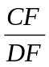的值为（ ）
A.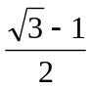 B.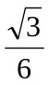 C.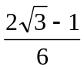 D.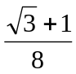
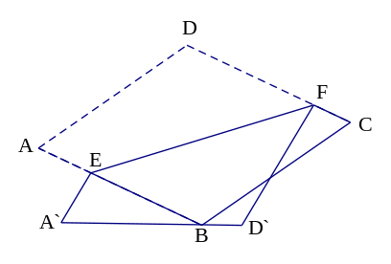
【解析】FD`与CB交于H，令CF=m、DF=n,在直角△CFH中，则CH=2m,HF=m,△BD`H为顶角120⁰的等腰三角形，则BH=D`H=(n-m)=n-3m,由BH+CH=BC=CF+DF得，n-3m+2m=m+n,得=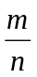=.
【答案】A.
【点评】转化是解决问题的突破口，要善于利用特殊图形及其特殊角来解决问题.
4．(2012广安，4，3分)图1是一个正方体的表面展开图，则原正方体中与“建”字所在的面相对的面上标的字是（ D ）
A．美 B．丽 C．广 D．安
建
美
丽
设
广大
安
图1
【解析】正方体的展开图问题，关键是找出相邻的面，不相邻的面即是相对的面
【答案】相对的面是“安”
【点评】正方体有11种展开图，因此熟知正方体的11种展开图，有助于解决问题，而找出某种展开图其中一个面相邻的面，是推测相对的面的前提
5.（2012，黔东南州，8）如图，矩形ABCD边AD沿拆痕AE折叠，使点D落在BC上的F处，已知AB=6，△ABF的面积是24，则FC等于（ ）
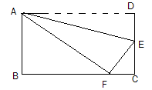[来源:学|科|网]
A、1 B、2 C、3 D、4
【解析】在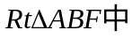，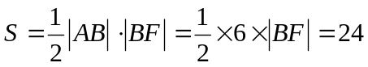，故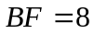，在，又因为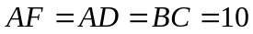，所以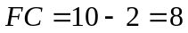.[来源:Z。xx。k.Com]
【答案】B
【点评】本题考查矩形、三角形、勾股定理及翻折图形的性质，做题时我们要借助图形来分析，是对学生想象力的考查.
6.（2012河北省9,3分）9、如图4，在□ABCD中，∠A=70°，将□ABCD折叠，使点D，C分别落在点F，E处，（点F，E都在AB所在的直线上），折痕为MN，则∠AMF等于 （ ）
Ａ．70° Ｂ．40° Ｃ．30° Ｄ．20°
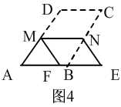
【解析】根据图形的变换----翻折，可知重合的角相等，即∠D=∠MFE，再有∠A=70°，平行四边形的对角互补，所以∠D=110°，∠MFE=110°，由外角的性质可得∠AMF=40°。[来源:学*科*网]
【答案】B
【点评】此题是几何类试题，主要考查翻折和外角的有关知识，也是近几年主要考查的部分。属于中等题型。
7．（2012贵州遵义，3,3分）把一张正方形纸片如图①、图②对折两次后，再如图③挖去一个三角形小孔，则展开后图形是（ ）
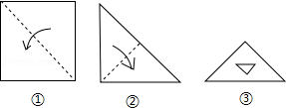
A．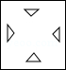 B．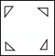 C．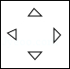 D．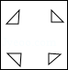
【解析】结合空间思维，解析折叠的过程及剪菱形的位置，注意图形的对称性，易知展开的形状．解：当正方形纸片两次沿对角线对折成为一直角三角形时，在直角三角形中间的位置上剪三角形形，则直角顶点处完好，即原正方形中间无损，且三角形关于对角线对称，三角形的AB边平行于正方形的边．[来源:学科网]
故选C．
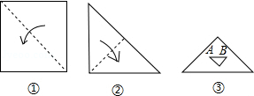
【答案】C
【点评】本题主要考查了学生的立体思维能力即操作能力．错误的主要原因是空间观念以及转化的能力不强，缺乏逻辑推理能力，需要在平时生活中多加培养．
8．（2012贵州遵义，10,3分）如图，矩形ABCD中，E是AD的中点，将△ABE沿BE折叠后得到△GBE，延长BG交CD于F点，若CF=1，FD=2，则BC的长为（ ）
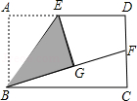
A．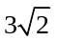B．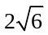C．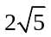D．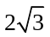
【解析】首先过点E作EM⊥BC于M，交BF于N，易证得△ENG≌△BNM（AAS），MN是△BCF的中位线，根据全等三角形的性质，即可求得GN=MN，由折叠的性质，可得BG=3，继而求得BF的值，又由勾股定理，即可求得BC的长．
【答案】解：过点E作EM⊥BC于M，交BF于N，
∵四边形ABCD是矩形，
∴∠A=∠ABC=90°，AD=BC，
∵∠EMB=90°，
∴四边形ABME是矩形，
∴AE=BM，
由折叠的性质得：AE=GE，∠EGN=∠A=90°，
∴EG=BM，
∵∠ENG=∠BNM，
∴△ENG≌△BNM（AAS），[来源:学科网ZXXK]
∴NG=NM，
∴CM=DE，
∵E是AD的中点，
∴AE=ED=BM=CM，
∵EM∥CD，
∴AN：NF=BM：CM，
∴BN=NF，
∴NM=CF=，
∴NG=，
∵BG=AB=CD=CF+DF=3，
∴BN=BG﹣NG=3﹣=，
∴BF=2BN=5，
∴BC===2．
故选B．
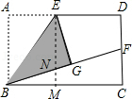
【点评】此题考查了矩形的判定与性质、折叠的性质、三角形中位线的性质以及全等三角形的判定与性质．此题难度适中，注意辅助线的作法，注意数形结合思想的应用．
9．（2012湖北武汉，７，3分）如图，矩形ABCD中，点E在边AB上，将矩形ABCD沿直线DE，点A恰好落在边BC的点F处．若AE＝5，BF＝3，则CD的长是
A．7 B．8 C．9 D．10
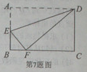
【解析】由EF=AE=5，BF=3，又∠B=90°，根据勾股定理得BE=4，AB=5+4=9，选C
【答案】C．[来源:学科网ZXXK]
【点评】本题在于考察折叠变换以及勾股定理的应用，折叠变换中要弄清相等的线段和相等的角，勾股定理要抓住公式a²+b²⁼c²,以及公式的几个变形，难度偏低．
10. （2012湖北荆州，13，3分）如图，已知正方形ABCD的对角线长为2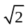，将正方形ABCD沿直线EF折叠，则图中阴影部分的周长为____
【解析】本题中有关键字“折叠”，意味着有全等，有等线段和等角。
因为正方形ABCD的对角线长为2，所以边长AD=2
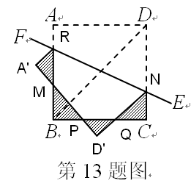
设点A、D关于EF的对称点分别为点A’、D’,
EF交AB、CD分别于点R、点N，
A’D’交AB、BC分别于点M、点P，D’ N交BC于点Q,
根据题意得：AR=A’R,DN=D’N
图中阴影部分的周长
= (A’R+A’M+MR)+(BM+BP+PM)+ (PD’+D’Q+PQ)+(CQ+CN+QN)=4AD=8
【答案】8
【点评】本题考察了轴对称的知识，可以得到相等的线段，把在同一直线的线段相加，从而计算出阴影部分的周长。
11．（2012四川达州，14，3分）将矩形纸片ABCD，按如图所示的方式折叠，点A、点C恰好落在对角线BD上，得到菱形BEDF.若BC=6，则AB的长为 .
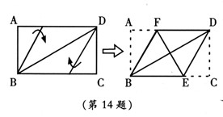
【解析】设DC=x，由题意知，BD=2DC=2x，在直角三角形BDC中，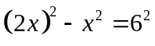，解得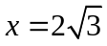。
【答案】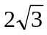
【点评】本题考查图形的折叠及其性质，勾股定理、二次根式的化简等知识点，是将代数与几何融为一体的一个常规综合题。[来源:Zxxk.Com]

